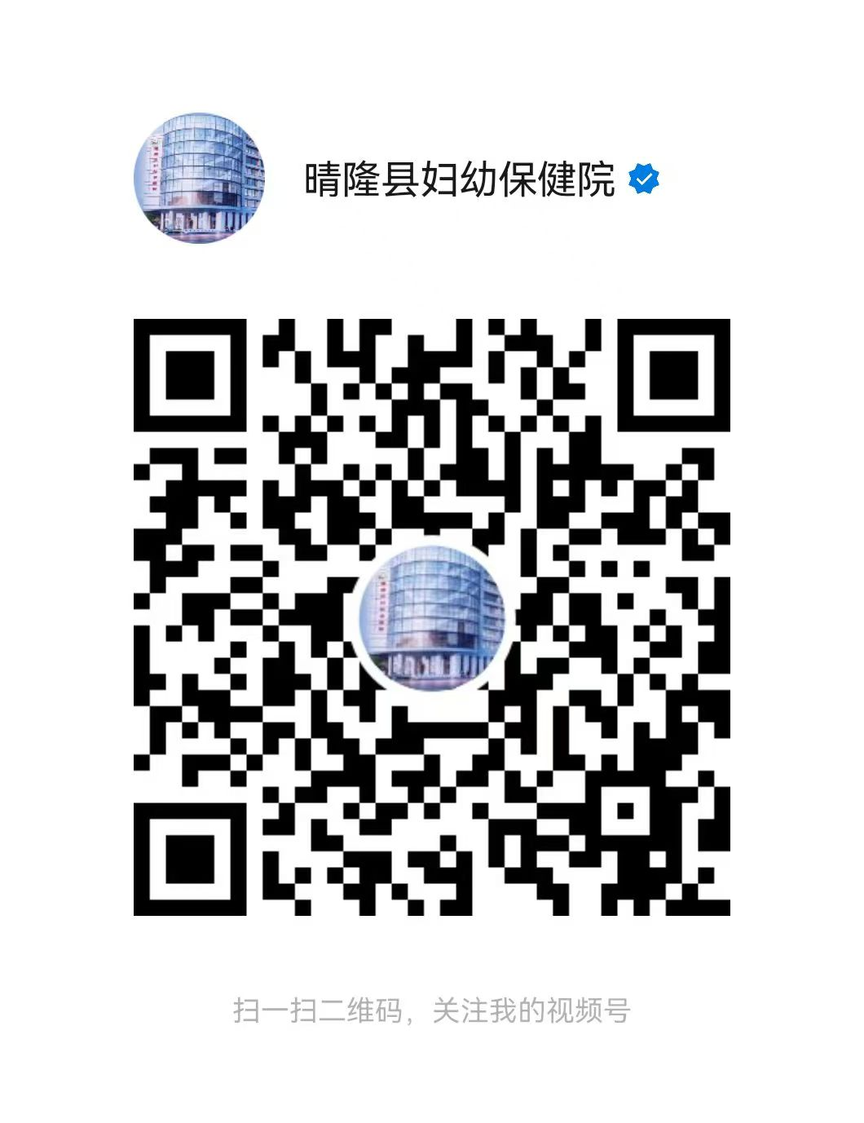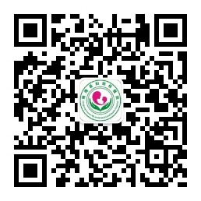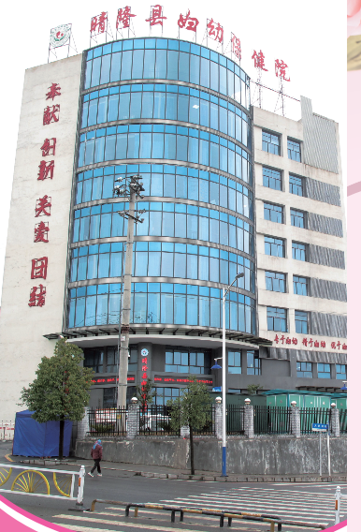

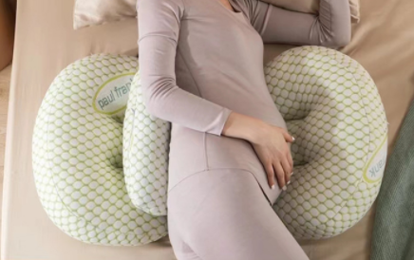

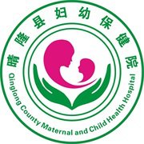

手册内容顺序：孕前篇、孕期篇、产后篇、儿童篇、妇女保健篇（每个篇章的内容顺序文件夹中有标注）

宣传标语：晴隆县妇幼保健院免费开展得项目有：婚前医学检查、孕前优生健康检查、地中海贫血筛查、基本公共卫生服务（孕产期保健、儿童保健、两癌筛查）、重大公共卫生服务（艾梅乙筛查）、领取叶酸。 晴隆县妇幼保健院咨询电话：15870364007

宣传品要求：

1、布袋子1）：1面印医院log,公众号二维码、视频号二维码 1面印宣传标语及咨询电话。2）、30X35公分厚12安，带拉链

2、围裙：印文字：增补叶酸预防神经管缺陷

1）、计划怀孕开始服用

2）、全程服用：孕前3个月至孕后3个月效果最佳

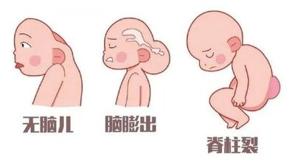 3）、约70X65公分（防水布） 4）预防：

3、抽纸盒：1）、开口面印咨询电话，长方形双面面印：孕早期主动筛查“艾梅乙”，母婴健康是第一。2）内纸170X175，外盒210x110x70公分200抽二层

4、毛巾：1）、印文字：晴隆县妇幼保健院 2）约34X75公分（纯棉）

5、盆子：1）、盆底印微信公众号二维码（圆形），周边文字：定期体检不能忘，儿童成长更健康。2）36公分口径，高11公分

6、抱枕：异型枕

7、手册：1）、正封面：医院大楼图片,文字：晴隆县妇幼卫生知识宣传手册 2）彩印正度32开，16页

8、 1）、展板：正封面背面：医院log、公众号二维码、视频号二维码，背封面：宣传标语，咨询电话 2）70X120公分